2018年中考化学模拟试题
注意事项：
1．化学试卷共三大题16小题，满分60分。化学与物理的考试时间共120分钟。
2．试卷包括“试题卷”和“答题卷”两部分。请务必在“答题卷”上答题，在“试题卷”上答题是无效的。
可能用到的相对原子质量：H－1 C－12 N－14 O－16 S-32 Ca-40
一、本大题包括10小题，每小题2分，共20分。每小题的4个选项中只有1个符合题意。
1、世界是不断变化运动的，下列变化过程中发生化学变化的是（ ）
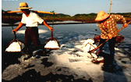  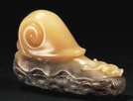 
A、海水晒盐 B、灯泡发光 C、雕琢玉石 D、葡萄酿酒
2、下列食物中富含糖类和油脂的是（）
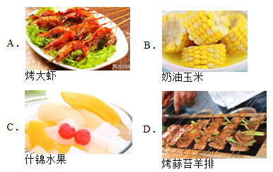
3、下列实验操作，正确的是（）
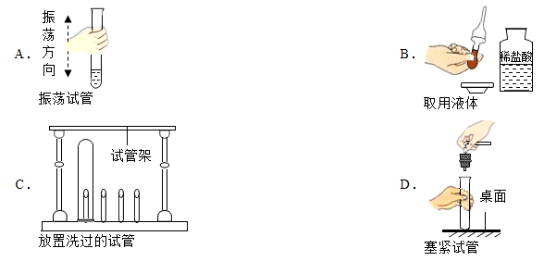
4、如图为氟元素在元素周期表中的信息，下列说法中错误的是（）
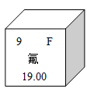
A、氟原子中粒子总数为28
B、氟原子变成氟离子是化学变化
C、氟原子的核内质子数为9
D、氟元素在元素周期表中处于第二周期
5、浙江大学实验室里诞生了世界上最轻的材料-“碳海绵”．“碳海绵”具备高弹性和疏松多孔的结构，主要成分是石墨烯和碳纳米管（两者都是碳单质）．下列关于“碳海绵”的说法中不正确的是（ ）
A、常温下化学性质非常活泼
B、具有吸附性
C、在一定条件下可还原氧化铜
D、在氧气中完全燃烧的产物是CO₂
6、香烟燃烧产生的烟气中含有尼古丁（化学式为C₁₀H₁₄N₂）、焦油、一氧化碳．下列说法中，正确的是（ ）
A、尼古丁是由10个碳原子、14个氢原子、2氮原子构成的
B、尼古丁分子是由碳元素、氢元素、氮元素组成
C、尼古丁分子是由碳原子、氢原子、氮原子构成
D、尼古丁中含有三种非金属
7、逻辑推理是学习化学常用的思维方法，下列分析推理说法正确的是（ ）
A .离子是带电的原子或原子团，所以带电的微粒一定是离子
B .氧化物中都含有氧元素，所以含有氧元素的化合物都是氧化物
C .由同种分子构成的物质一定是纯净物，所以纯净物一定是由同种分子构成
D .氧、硫、氯原子最外层电子数均多于四个，所以非金属元素原子最外层电子数都多于四个
8、下图是“尾气催化转换器”将汽车尾气中有毒气体转变为无毒气体的微观示意图，其中不同的圆球代表不同原子,下列说法错误的是
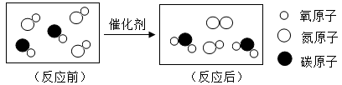
A. 图中共涉及四种物质
B. 原子在化学变化中是不可分的
C. 此反应有单质生成
D. 该反应属于复分解反应
9、推理是学习化学的一种重要方法，下列推理中，正确的是（）
A. 稀有气体原子的结构是相对稳定结构，所以具有相对稳定结构的粒子一定是稀有气体原子
B. 在化学反应中，一氧化碳和氢气都能夺取氧化铜中的氧，所以一氧化碳和氢气都具有还原性
C. 由同种分子构成的物质一定是纯净物，所以纯净物一定是由同种分子构成的
D. 溶液中有晶体析出，其溶质质量减小，所以该溶液的溶质质量分数一定减小
10、如图是a、b、c三种物质的溶解度曲线,下列说法中正确的是
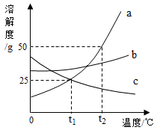
A. t1℃时,a物质的饱和溶液中溶质和溶剂的质量比为1:4
B. 任何温度时,a、c两种物质的饱和溶液的质量分数都是a>c
C. t1℃时b物质的饱和溶液,升温至t2℃时仍是饱和溶液
D. 将等质量三种物质的溶液从t2℃降至t1℃,析出晶体最多的是a物质
二、本大题包括5小题，共34分。
11、随着科技的不断进步，太阳能路灯（如右图所示）越来越多的出现在我们城市道路的两旁。节约能源的同时减少了环境的污染，是实现“低碳生活”的一种典型措施。请你根据图中内容回答下列问题：
⑴图中标示的物质属于金属材料的有 _________ (一个即可，填序号，下同)；属于有机合成材料的是________________ 。
⑵各组成材料中属于非金属单质的是 __________ __（填名称，一个即可）；不锈钢属于 ___________（填“纯净物”或“混合物”）。
⑶请用一个化学方程式证明铜比银的活动性强 _________________________________ 。
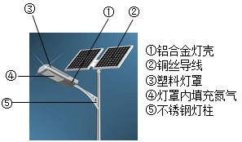
12、请你根据如图所示回答有关问题:

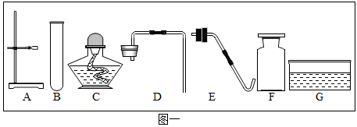
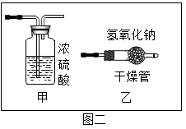
(1)图一中仪器A的名称是______,仪器C的名称是___。
(2)实验室制二氧化碳的化学反应方程式为______，利用图一中仪器组装制二氧化碳的发生装置,可选用的仪器有______ (填序号),利用该发生装置还可以制的另一种气体是______。 图二是两套干燥气体装置,可用于干燥二氧化碳的是______ (选填“甲”或“乙”),气体从该装置的______ (选填“左”或“右”)端通入,不能选择另一套的原因是_____ (用化学方程式表示)。
13、我国制碱工业先驱侯德榜发明了“侯氏制碱法”．其模拟流程如图所示：

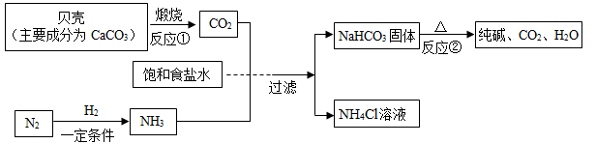
（1）反应①的化学方程式__________，反应②的基本反应类型为____。
（2）工业上用分离液态空气的方法制取氮气，属于______变化（填“物理”或“化学”）。
（3）操作a的名称是______，实验室进行此操作所需的玻璃仪器有烧杯、玻璃棒、______。
（4）NH₄Cl用途是______。
14、某实验小组的四位同学在探究碱的性质时发现氢氧化钠、氢氧化钙等可溶性碱都能使酚酞试液变红。他们想进一步探究：不溶性的氢氧化镁是否也能使酚酞试液变红。为此，他们将适量的氢氧化镁加入到盛有热水的烧杯中搅拌，然后向浑浊的液体中滴加酚酞试液，发现酚酞试液变红，可是过一会儿红色又消失了。
【提出问题】上述酚酞试液变红、红色又消失的原因是什么?
【作出猜想】
小明：可能是个偶然现象。
小东：可能是浑浊液体中的固体氢氧化镁使酚酞试液变红，氢氧化镁沉降后溶液就变无色了。
小花：可能是酚酞试液与空气中的氧气反应，使红色消失；也可能是氢氧化镁溶液与空气中的二氧化碳反应的缘故。
小红：可能是在热水中氢氧化镁的溶解度大,溶液中OH−离子较多,使酚酞试液变红;过一会儿温度降低,氢氧化镁的溶解度减小,溶液中OH−离子变少，酚酞试液又变无色。
【讨论交流】
(1)对小明猜想“是个偶然现象”，四位同学都认为可以用科学探究的一般方法排除偶然现象。他们的方法是：___.
(2)小花认为小东的猜想不正确，她从碱使酚酞试液变色的原因上给予了否定：___.
【实验验证】
(1)四位同学讨论后认为要验证小花的猜想，还需做如下实验，你知道其实验的目的吗?
实验步骤 | 设计目的
将氢氧化镁加入到热水中搅拌,滴入酚酞试液,并在上方滴一些植物油。 | ___
(2)小红设计了如下实验方案证明自己的猜想，请将其方案补充完整。
实验方法 | 可能观察到的现象 | 结论
___ | ___ | 红色消失与氢氧化镁的溶解度随温度降低而减小有关
15、某小组在学习”二氧化碳与氢氧化钠溶液反应”时,进行了如下探究:
[提出问题]二氧化碳与氢氧化钠反应,还是溶解在水中?
[查阅资料]①15⁰C,101KPa时,二氧化碳的溶解度如下:
溶剂 | 水 | 酒精
溶解度/g | 1.0 | 0.5
②15⁰C时,在酒精中氢氧化钠易溶、碳酸钠微溶。
③通常情况下，稀溶液的体积约等于溶剂的体积。
[实验设计]在15⁰C、101KPa时，制取二氧化碳并用于实验甲、实验乙。
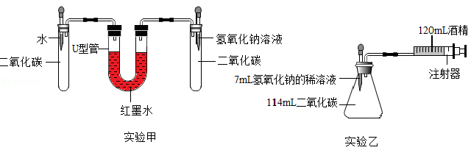
[分析与表达]
（1）如果二氧化碳与氢氧化钠反应，化学方程式是： 那么氢氧化钠在实验室都要 保存。
（2）实验甲中，同时滴入等体积的水和氢氧化钠溶液后的现象是：
（3）实验乙中，将氢氧化钠溶液完全滴入锥形瓶中，注射器会自动向内移动并将酒精推入锥形瓶，活塞的移动速度是 （填字母）。
A、先慢后快 B、先快后慢 C、先慢后快，再变慢
实验乙中，还可能观察到的现象是：
（4）实验乙中，120ml酒精 （填“能”或“不能”）换成水，原因是：
【若答对（5）、（6）加4分，化学总分不超过60分】
（5）实验乙结束时，注射器中酒精的体积为20ml，则与氢氧化钠反应的二氧化碳体积至少是 ml。
（6）由以上探究可知，二氧化碳能溶于水，也能与氢氧化钠反应，但实验乙的数据还不够准确，造成实验乙误差的原因可能有 （写一条）
三、本题共6分
16、水钢采用烟气脱硫工艺，不仅能消除二氧化硫，防止形成酸雨，还能将其转化为硫酸钙等产品，实现“变废为宝”。反应的化学方程式为：2CaCO₃+ O₂+ 2SO₂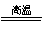2CaSO₄+2CO₂，现用2.5t含碳酸钙80％的石灰石吸收烟气中的二氧化硫。求：
（l）石灰石中碳酸钙的质量______；
（2）可吸收二氧化硫的质量（要求有计算步骤）。

